ANALYSIS OF THE EFFECT OF DIFFERENT WELDING CURRENT FLOWS ON A36 CARBON STEEL ON SHIP LIGHT WITH HEAT TREATMENT PROCESS

Sri Pramono¹
Staf Pengajar Universitas Ivet Semarang
Monika Retno Gunarti²
Politeknik Pelayaran Surabaya
Didik Dwi Suharso³
Politeknik Pelayaran Surabaya
Hendra Purnomo4
Politeknik Pelayaran Surabaya

ABSTRAK
The welding process can occur in shipbuilding with steel material. The purpose of this study is to determine the effect on welding. In this study, welding is carried out with differences in amperes by annealing heat treatment. The welding process used for welding ASTM A36 carbon steel is Shielded Metal Arc Welding (SMAW) with a thickness of 9 mm.Then, the test is conducted that includes A36 carbon steel content, an NDT test, a tensile test, and a microstructure test. From the test results it can be seen the highest tensile strength value of 559,410 MPa in speciation 1 with 110 amperes and the lowest tensile strength value of 556,473 MPa at 60 amperes ampere. From the NDT test results using chemicals, it can be concluded that the welding of specification 1 with amperage of 60 amperes is undercut and speciation 2 with 110 Volt amperes has no undercut in the welding area. From the microstructure test results it can be observed that pearlite and ferrite grains are formed smaller and denser because of the influence of heat given when welding, where the smaller the grain the greater the number of hardness of a material.

Kata kunci: ASTM A36, NDT,Uji Tarik,Micro struktur dan SMAW

PENDAHULUAN
Dalam dunia industri perkapalan,proses pengelasan dapat terjadi pada pembuatan dalam pekerjaan di lapangan terutama di Pembuatan kapal. Teknologi pengelasan merupakan salah satu teknik yang banyak digunakan dalam proses penyambungan material dan konstruksi baja. Proses pengelasan biasanya akan terjadi deformasi, retak, ataupun cacat-cacat lain yang mengakibatkan adanya perbaikan.Deformasi yang terjadi setelah proses pengelasan, retak las dan cacat yang lain, mengakibatkan berubahnya susunan metalurgi material dan hal tersebut
mengakibatkan berkurangnya kekuatan material.Dalam penelitian ini dilakukan pengelasan dilakukan sebanyak 3x diberikan perlakuan panas berup annealing. Mengapa hal ini perlu dilakukan karena untuk mengurangi tegangan sisayang terdapat dalam pengelasan ulang tersebut, dan untuk mengubah struktur mikro di dalam sebuah material tersebut yang mana pemberian panas annealing dan apakah perubahan butiran-butiran di dalam material tersebut berubah secara signifikan atau tidak setelah dilakukan pemberian panas berupa annealing.

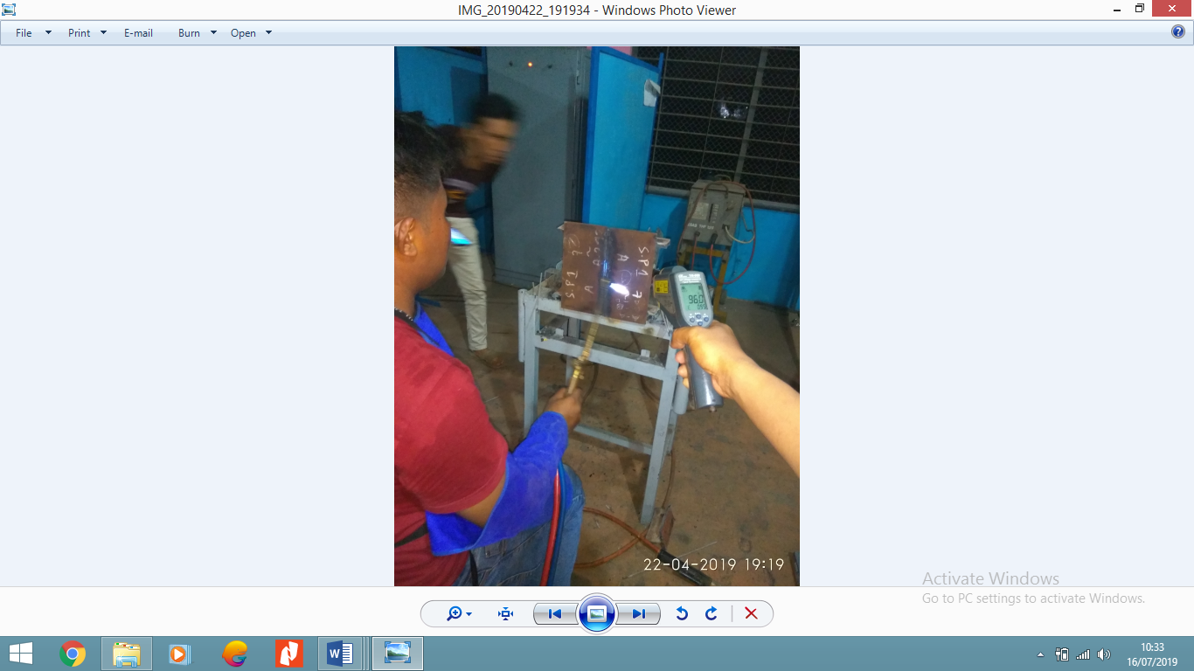
Gambar 1. Proses annealing pada spesiemen material baja
Metode pengujian dengan penetran merupakan salah satu metode uji tidak merusak (Non Destructive Test) pada suatu material dimana permukaanya tidak berpori. Pengujian penetran ini dapat digunakan untuk mendeteksi kerusakan atau diskontinuitas yang terbuka pada permukaan. Penggunaan uji penetran sangat luas, selain untuk memeriksa sambungan las dan surface pada benda kerja, metode uji penetrant ini juga bisa untuk mendeteksi kerusakan retakan yang terjadi pada komponen mesin seperti crank shaft, roda gigi, dll.Pengujian ini mempergunakan sifat kapiler benda cair yang dipergunakan adalah cairan tidak kental dan mempunyai tegangan permukaan kecil, yang biasanya berwarna sebagai penetrant. Material uji dicelup atau disemprot dengan cairan ini, karena sifat kapilernya , maka cairan masuk kedalam retakan, celah atau pori-pori pada perukaan material uji tersebut sampai ke bagian yang paling dalam.

TUJUAN PENULISAN
Ingin Mengetahui pengaruh pengelasan ulang dari sistem proses annealing pada baja karbon A36 terhadap cacat pengelasan.

METODE
Dalam penelitian ini penulis menggunakan jenis penelitian eksperimen yang bertujuan untuk mengetahui perbedaan komposisi material,pengujian tarik strukturmikro,nilai kekuatan tarik daerah weld metal,HAZ dan Base Metal pengelasan SMAW baja A36 Annealing.

RESULT AND DISCUSSION
Persiapan Material
1. Material
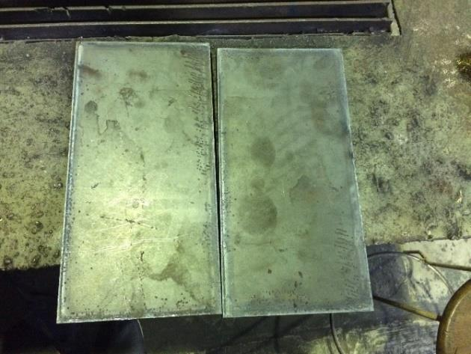
Material yang digunakan dalam tugas akhir ini adalah material baja karbon rendah A36 dengan ukuran 300 x 150 x 9 mm sebanyak 4 buah.

Gambar 2. Material pengujian.
2. Elektrode / Kawat Las
Pada material uji diberikan pengelasandipermukaanmenggunakan proses pengelasan SMAW dan kawat las yang digunakan adalah E 7016.
3. Alur Las
Bentuk alur las pada pengerjaan material pada tugas akhir ini dapat dilihat pada
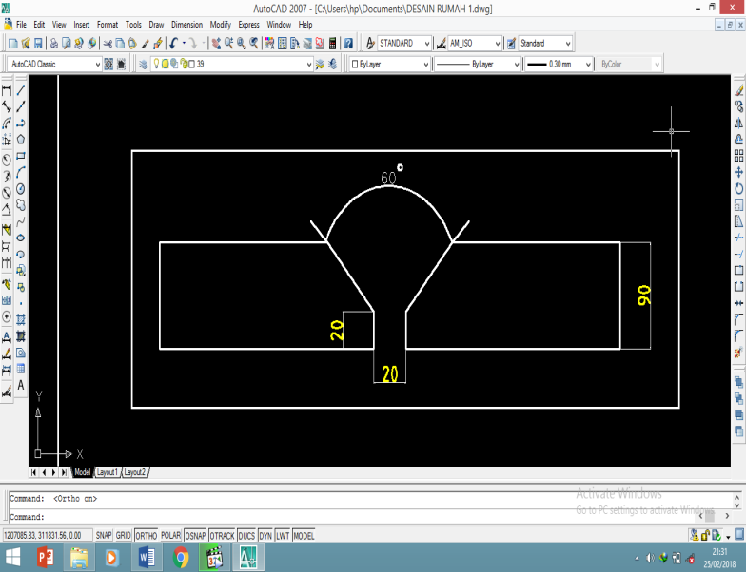
Gambar 3.Groove weld specification.
Pada pengerjaan tugas akhir ini, alur las yang digunakan adalah alur las tipe singleV, dengan ukuran sesuai dengan digambar. Setelah alur las selesai dibuat, bagian alur lasperlu dibersihkan menggunakan mesin gerinda terlebih dahulu karena menyisakan kotoran dan permukaan yang tidak rata. Proses pembuatan alur las dengan menggunakan grooving machine.
4.Aplikasi Annealing pada Material
Ketika kekerasan baja meningkat selama kerja dingin, daktilitas menurun dan reduksi dingin tambahan menjadi demikiansulit bahwa material harus dianil untuk mengembalikan keuletannya. Anil antara langkah-langkah pemrosesan tersebut disebutsebagai in-process atau hanya proses annealing. Ini dapat terdiri dari perawatan yang tepat. Namun dalam kebanyakan kasus, aperawatan subkritis cukup dan paling murah, dan istilah "proses anil" tanpa kualifikasi lebih lanjut biasanyamengacu pada anil subkritis dalam proses. Aplikasi annealing dilakukan dengan pemanasan di daearh material yang akan di las pemanas yang memiliki kapasitas maksmimum 90^{O}C, material uji yang dipanasi sampai suhu 90^{O}C menurut ASM HandBook - Vol 4 - Heat Treating (2173s).
5. Proses Pengelasan
Proses pengelasan yang digunakan untuk menyambung dua buah baja karbon A36 adalah proses pengelasan Shield Metal Arc Welding (SMAW). Pengelasan proses ini menggunakan filler metal E7016 dengan parameter yang digunakan dalam pengelasan ini adalah sebagai berikut:
Berdasarkan parameter yang telah ditetapkan di atas, maka dilakukan tahap pegelasan sebagai berikut:
1. Tahap persiapan
a. Pemeriksaan kelurusan dan pemasangan stopper.
b. Persiapkan mesin las SMAW
2. Tahap pengelasan
Setelah dilakukan tahap persiapan di atas, maka dilakukan tahapan pengelasan. Proses pengelasan ini tahapannya adalah sebagai berikut:
- Material di di lakukan perlakuan panas dengan menggunakan Annealing.
- Pada test coupon 1 tidak dilakukan pengelasan spesiemen 1 dengan ampere 110 ampere sehingga langsung dibuat 3 layer.
- Pada test coupon 2 dilakukan pengelasan spesiemen 1 dengan ampere 60 ampere sehingga langsung dibuat 3 layer.

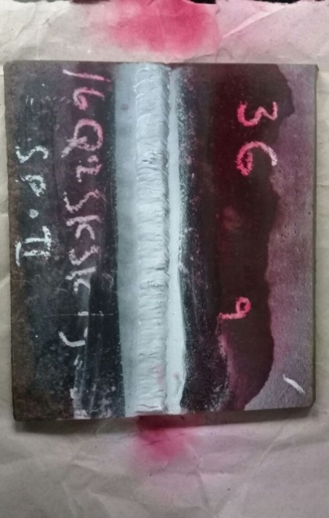
6.Komposisi Material
Tabel 1 Komposisi kimia ASTM A36 (Sumber: plate mill PT gunung raja paksi (GRP), 2016

Element | Content
Carbon, C | 0,18
Silikon.Si | 0,33
Manganese, Mn | 0,90
Fosfor,P | 0,016
Sulfur(belerang),S | 0,005
Niobium,Nb | 0,001
Cuprum(Tembaga),Cu | 0,01
Krom.Cr | 0,01
Nikel,Ni | 0,00
Molibden,Mo | 0,00
Vanadium,V | 0,02
Aluminium,Al | 0,04
Titanium,Ti | 0,001
Nitrogen,N | 0,0057
Serium,Ce | 0,33

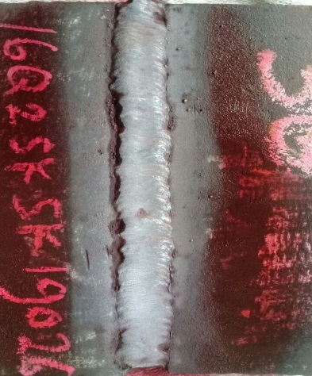
7. Pengujian Visual NDT (Non Destructive Testing)
Material uji 1 :

Gambar 4.Spesiemen 1
Dari gambar 10. adalah materia SP.l sebelum di uji NDT jadi kita melihat cacat pengelasan secara visual untuk mengetahui cacat apa saja yang ada di pengelasan nya, dari data gambar diatas di dapatkan bahwa pelat baja karbon A36 dengan spesiemen 1 dengan ampere 110 ampere tmemiliki cacat las yang sangat banyak karena terdapat cacat las under cut di samping pengelasan di material di karenakan dari faktor welder ,dan spesiemen 2 dengan ampere 60 ampere.

Material uji 2 :

Gambar 5.Spesiemen 2
Dari gambar 11. adalah material Spesiemen 2 dengan 60 ampere Voltdiatas di dapatkan di ketahui bahwa pelat baja karbon A36 dengan material tidak memiliki cacat las karena dengan ampere 60 ampere.

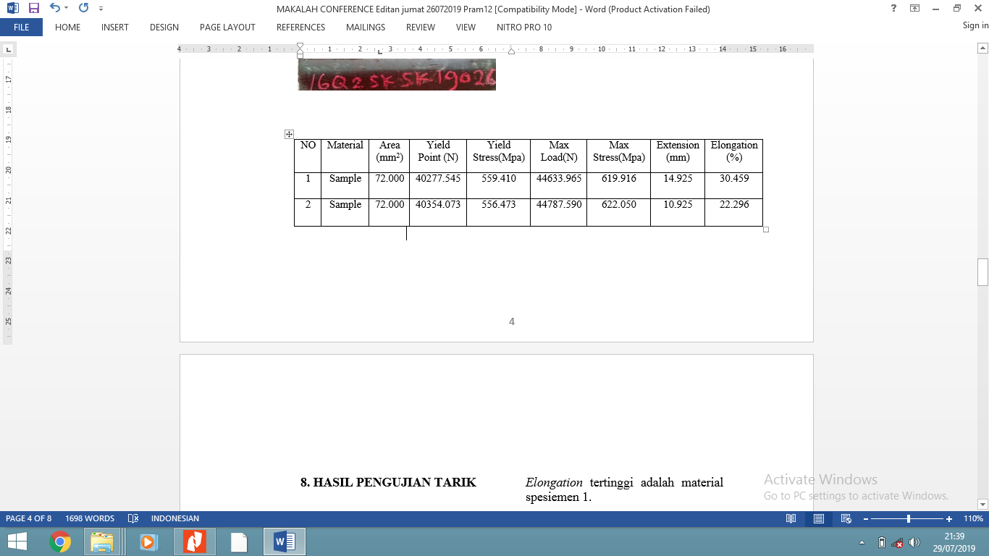
8. HASIL PENGUJIAN TARIK
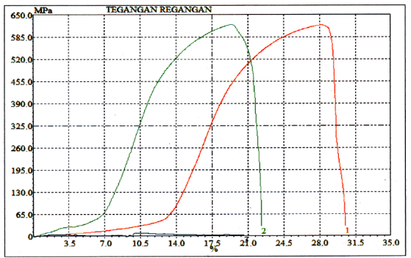

(TEGANGAN)

Gambar 6. Tegangan Regangan
Dari Gambar 6. di dapatkan data, bahwa pelat baja karbon A36 dengan material 1 (110 ampere) memiliki nilai yield stress dan max stress sebesar 559.410 Mpa (yieldstrength) dan 619.916 Mpa(max stress), sedangkan pelat baja karbon A36dengan material 2 (60 ampere) memilki yield strength dan max
Stress terendah sebesar 560.473 N/mm² (yield strength) dan 622.050 Mpa (max stress). Terlihat bahwa dari data diatas nilai dari nilai yield strengthmax stress penurunan tetapi tidak terlalu signifikan. Hal ini menjelaskan bahwa apabila material sering dilakukan pengelasan ulang material tersebut akan tinggi nilai kuat tariknya, tetapi tidak terlalu signifikan
Dari data regangan di atas kita bisa menyimpulkan bahwa Elongation
pada spisemen 1 dan spisemen 2 memiliki perbedaan yang sangat signifikan dengan spesimen 1 mempunyai nilai 30.459 % dan spesiemen 2 mempunyai nilai 22.296 dapat disimpulkan bahwa untuk material yang mempunyai nilai Elongation tertinggi adalah material spesiemen 1.

9. Analisa Hasil Pengujian Struktur Mikro
Foto mikro Spesiemen 1 dan Spesiemen 2 daerah base metal pembesaran 200x dapat dilihat pada:

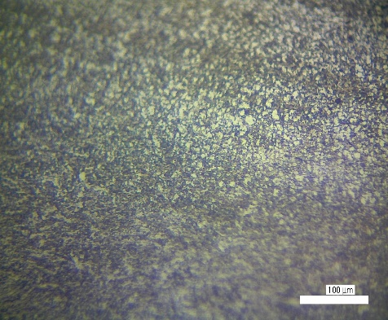
Gambar 7.1.
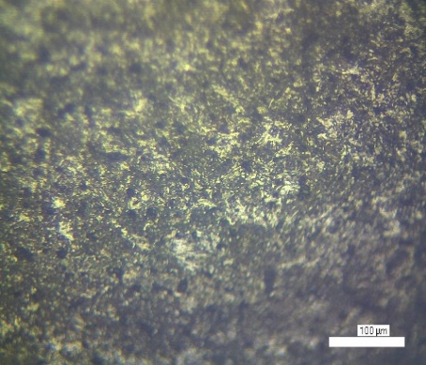Gambar 7.2
Foto mikro material 1
Foto mikro material 2
(60 ampere) daerah base metal
(110 ampere) daerah base

Foto mikro material 1 dan 2 (60 ampere ) dan (110 smpere) daerah HAZ pembesaran 200x :
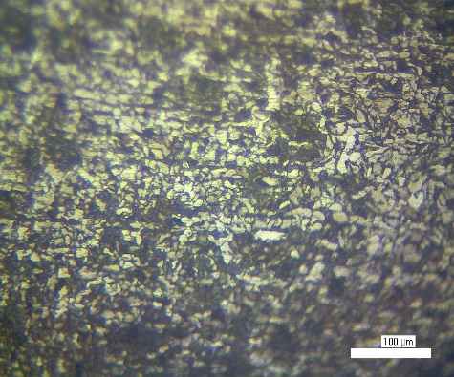

Gambar 8.1.

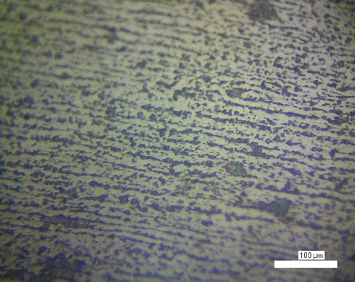
Gambar 8.2.

Foto mikro material 1 (60 ampere) Foto mikro material 2(110 ampere)

Foto mikro material 1 dan 2 (60 ampere) dan (110 ampere) daerah weld metal pembesaran 200x :

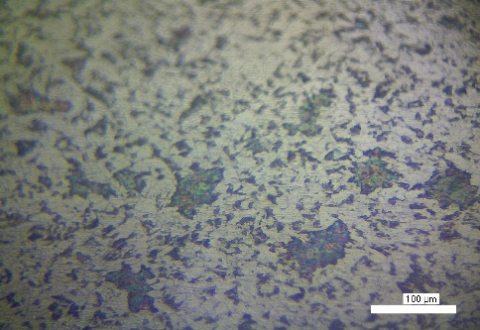
Gambar 9.1

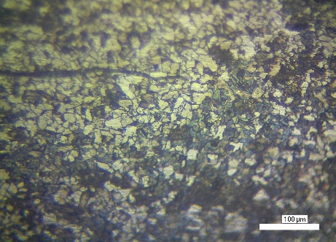

Gambar 9.2
Foto mikro material 1 (60 ampere) Foto mikro material 2 (110 ampere)

Struktur mikro berupa butiran-butiran yang dipisahkan oleh batas butir (grain boundary) dari Gambar 7.1 sampai Gambar 9.2 pada base meta, HAZ dan weld metal kita bisa menilai untuk butiran butiran Jika dilihat dari gambar di atas di perlihatkan bahwa butiran terdiri dari ferrite dan pearlite, dimana ferrite buritannya yang berwarna terang sedangkan pearlite berwarna gelap terlihat bahwa daerah base metal material 1 (60 ampere), pada material 2 (110ampere) tidak mengalami perubahan yang signifikan dalam struktur mikro.
Terlihat bahwa daerah base metal material 1 (60 ampere), pada material 2 (110ampere), tidak mengalami perubahan yang signifikan dalam struktur mikro.

V.1.Kesimpulan
Setelah melakukan pengujian NDT (Non Destructive Test) serta menganalisa hasil pengujian, diperoleh kesimpulan:
- Untuk cacat pengelasan yang sangat menonjol berada pada pengelasan dengan arus 110 Ampere dikarenakan arus listrik terlalu besar dan mengakibatkan cacat pengelasan seperti andercut pada material. Untuk pengelasan dengan arus 60 Ampere tidak benyak timbul cacat pengelasan, sehingga tidak mengalami perbaikan pada arus 60 Ampere. Pada material cacat pada pengelasan, untuk pengujian struktur mikro pada daerah weldmetal, Haz, dan base metal pada arus 110 Ampere dan pada arus 60 Ampere akibat perlakuan panas dengan menggunakan annealing, sehingga material tidak mengalami perubahan yang signifikan.

V.2. Saran

Saran yang dapat diajukan agar percobaan berikutnya dapat lebih baik dan dapat lebih menyempurnakan percobaan yang telah dilakukan dalam penulisan ini adalah melakukan perbandingan material, dengan salah satu material tidak diberikan pengaruh panas dibandingkan dengan material diberikan perlakuan panas.

Daftar Pustaka
Academia.(t.thn.).SifatMekanikLogam [Online]. Available:
http://www.academia.edu/6302170/SIFAT_MEKANIK_LOGAM.
Alat Uji. (2016). Charpy Impact Testing. Retrieved Juni 08, 2016, from www.alatuji.com:http://www.alatuji.com/article/detail/388/charpy-impact- testing#V1hZoPl97IU
Ardra. (t.thn.). Pengujian Pengamatan Metalografi [Online]. Available: http://ardra.biz/sain-teknologi/metalurgi/besi-baja-iron-steel/pengujian-pengamatan-metalografi/.
ASM International. (1991). "ASM Metal Handbook Volume 4 Heat Treating".Ohio: ASM International Handbook Committee.
ASM International. (1991). "ASM Metal Handbook Volume 6 Welding, Brazing andSoldering". Ohio: ASM International Handbook Committee.
ASTM A36. (1997). Standart Specification of Carbon Structural Steel. Washington:
American Society for Testing and Material.
AWS D.1.2. (2010). "Structural Welding Code-Steel". Miami: American Welding Society.
AWS. (2000). Inspection Welding Technology. Miami: American Welding Society.
Biro Klasifikasi Indonesia Volume VI. (2009). "Rules For Welding". Jakarta: Biro Klasifikasi Indonesia.
Electric Power Research Institute. (2007). Carbon Steel Hand Book. Palo Alto: California.
Funderburk, R.S. (1987). Welding Innovation Vol.XV No.2-Post Weld Heat Treatment.
Miami: The James F. Lincoln Arc Welding Foundation.
Japan Welding Engineering Society. (2006). Advanced Welding and JoiningTechnologies. Tokyo: Japan Welding Society.

